(копия газеты в формате DOCX)
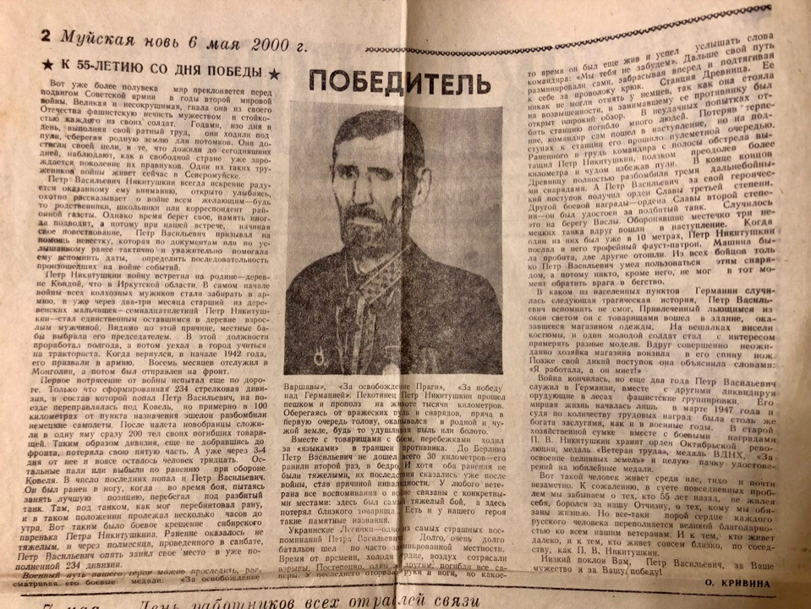

К 55-летию со Дня Победы
(Муйская новь 6 мая 2000 год)

Вот уже более полувека мир преклоняется перед подвигом Советской армии в годы Второй Мировой Войны. Великая и несокрушимая, гнала она из своего Отечества фашистскую нечисть мужеством и стойкостью каждого из своих солдат. Годами, изо дня в день, выполняя свой ратный труд, они ходили под пулями, сберегая родную землю для потомков. Они достигли своей цели, и те, что дожили до сегодняшних дней, наблюдают, как в свободной стране уже зарождается поколение их правнуков. Один из таких тружеников войны живёт сейчас в Северомуйске.
Пётр Васильевич Никитушкин всегда искренне радуется оказанному ему вниманию, открыто улыбаясь, охотно рассказывает о войне всем желающим - будь то родственники, школьники или корреспондент районной газеты. Однако время берёт своё, память иногда подводит, а потому при нашей встрече, начиная своё повествование, Пётр Васильевич призывал на помощь невестку, которая по документам или по услышанному ранее тактично и уважительно помогала ему вспомнить даты, определить последовательность произошедших на войне событий.
Пётр Никитушкин войну встретил на родине - деревне Кондой, что в Иркутской области. В самом начале войны всех колхозных мужиков стали забирать в армию, и уже через два-три месяца старший из деревенских мальчишек - семнадцатилетний Пётр Никитушкин - стал единственным оставшимся в деревне взрослым мужчиной. Видимо по этой причине, местные бабы выбрали его председателем. В этой должности проработал полгода, а потом уехал в город учиться на тракториста. Когда вернулся, в начале 1942 года, его призвали в армию. Восемь месяцев отслужил в Монголии, а потом был отправлен на фронт.
Первое потрясение от войны испытал ещё по дороге. Только что сформированная 234 стрелковая дивизия, в состав которой попал Пётр Васильевич, на поезде переправлялась под Ковель, но примерно в 100 километрах от пункта назначения эшелон разбомбили немецкие самолёты. После налёта новобранцы сложили в одну яму сразу 200 тел своих погибших товарищей. Таким образом дивизия, ещё не добравшись до фронта, потеряла свою пятую часть. А уже через 3-4 дня от неё и вовсе осталось тридцать. Остальные пали или выбыли по ранению при обороне Ковеля. В число последних и Пётр Васильевич. Он был ранен в ногу, когда во время боя, пытаясь занять лучшую позицию, перебегал под разбитый танк. Там, под танком, как мог перебинтовал рану, и в таком положении пролежал несколько часов до утра. Вот таким было боевое крещение сибирского паренька Петра Никитушкина. Ранение оказалось не тяжёлым, и через полмесяца, проведённого в санбате, Пётр Васильевич опять занял своё место в уже пополненной 234 дивизии.
Военный путь нашего героя можно проследить, рассматривая его боевые медали: “За освобождение Варшавы”, “За освобождение Праги”, “За победу над Германией”. Пехотинец Пётр Никитушкин прошёл пешком и прополз на животе тысячи километров. Оберегаясь от вражеских пуль и снарядов, пряча в первую очередь голову, окапывался в родной и чужой земле, будь то удушливая пыль или болото.
Вместе с товарищами с боем, перебежками ходил за “языками” в траншеи противника. До Берлина Пётр Васильевич не дошёл всего 30 километров - его ранили второй раз, в бедро. И хотя оба ранения не были тяжёлыми, их последствия сказались уже после войны, став причиной инвалидности. У любого ветерана все воспоминания о войне связаны с конкретными местами: здесь был самый тяжёлый бой, а здесь потерял близкого товарища. Есть у нашего Героя такие памятные названия.
Украинские Лесники - одно из самых страшных воспоминаний Петра Васильевича. Долго, очень долго батальон шёл по часто заминированной местности. Время от времени, холодя сердце, воздух сотрясали взрывы. Постепенно, один за другим погибли все сапёры. У последнего оторвало руки и ноги, но какое-то время он был жив и успел услышать слова командира: “Мыы тебя не забудем”. Дальше свой путь разминировали сами, забрасывая вперёд и подтягивая к себе за проволоку крюк. Станция Древница. Её никак не могли отнять у немцев, так как она стояла на возвышенности, и занимавшему её противнику был открыт широкий обзор. В неудачных попытках отбить станцию погибло много людей. Потеряв терпение, командир сам пошёл в наступление, но на подступах к станции его прошило пулемётной очередью. Раненного в грудь командира с полосы обстрела вытащил Пётр Никитушкин, ползком преодолев более километра и чудом избежав пули. В конце концов Древницу полностью разбомбили тремя дальнобойными снарядами. А Пётр Васильевич за свой героический поступок получил Орден Славы III степени.
Другой боевой награды - Ордена Славы II степени - он был удостоен за подбитый танк. Случилось это на берегу Вислы. Оборонявшие местечко три немецких танка вдруг пошли в наступление. Когда один из них был уже в 10 метрах, Пётр Никитушкин послал в него трофейный фауст-патрон. Машина была пробита, две другие отошли. Из всех бойцов только Пётр Васильевич умел пользоваться этим снарядом, а потому никто, кроме него, не мог в тот момент обратить врага в бегство.
В каком из населённых пунктов Германии случилась следующая трагическая история, Пётр Васильевич вспомнить не смог. Привлеченный льющимся из окон светом он с товарищами вошёл в здание, оказавшееся магазином одежды. На вешалках висели костюмы, и один молодой солдат стал с интересом примерять разные модели. Вдруг совершенно неожиданно хозяйка магазина вонзила в его спину нож. Позже свой дикий поступок она объяснила словами: “Я работала, а он мнет!”
Война кончилась, но еще два года Пётр Васильевич служил в Германии, вместе с другими ликвидируя орудующие в лесах фашистские группировки. Его мирная жизнь началась лишь в марте 1947 года и судя по количеству трудовых наград была столь же богата заслугами, как и в военные годы. В старой хозяйственной сумке вместе с боевыми наградами Пётр Васильевич Никитушкин хранит Орден Октябрьской революции, медаль “Ветеран труда”, медаль ВДНХ, “За освоение целинных земель” и целую пачку удостоверений на юбилейные медали.
Вот такой человек живёт среди нас, тихо и почти незаметно. К сожалению, в суете повседневных проблем мы забываем о тех, кто 55 лет назад, не жалея себя, боролся за нашу Отчизну, о тех, кому мы обязаны жизнью. Но всё-таки порой сердце каждого русского человека переполняется великой благодарностью ко всем нашим ветеранам. И к тем, кто живёт далеко, и к тем, кто живёт совсем близко, по соседству, как Пётр Васильевич Никитушкин.
Низкий поклон Вам, пётр Васильевич, за ваше мужество и за Вашу Победу!

О. Кривина

